# Probabilidad y Estadística para Inteligencia Artificial

Resolución de examen PEIA 2024 a15

Nombre: Juan Pablo Schamun

1. Voy a definir a **X** como la variable aleatoria del tamaño de una imagen en pixeles. Si bien los píxeles son números enteros, y en rigor **X** debería ser una variable discreta, para efectos de este problema **X** se puede considerar como una variable continua.

Las imágenes con las que Sonia está trabajando pueden ser del tipo perros o gatos. Voy a definir a **Y** como la variable aleatoria del tipo de la imagen. **Y** es una variable discreta con dos posibles valores: perro y gato.

Conozco las distribuciones condicionales del tamaño de la imagen dado si la imagen es del tipo perro o del tipo gato:

La probabilidad de que una imagen sea de un determinado tipo dado que **X** toma un valor **x** lo voy a determinar con el teorema de Bayes:

Siendo la probabilidad marginal de que **Y** adopte un valor de **y**, es decir la proporción de imágenes que son del tipo **y** entre todas las que toma Sonia.

es la probabilidad marginal de que **X** adopte un valor de **x**, la cual calculo como sigue:

La nueva imagen que toma Sonia tiene un tamaño de 490 pixeles.

Gráficamente, hasta ahora tenemos algo así:

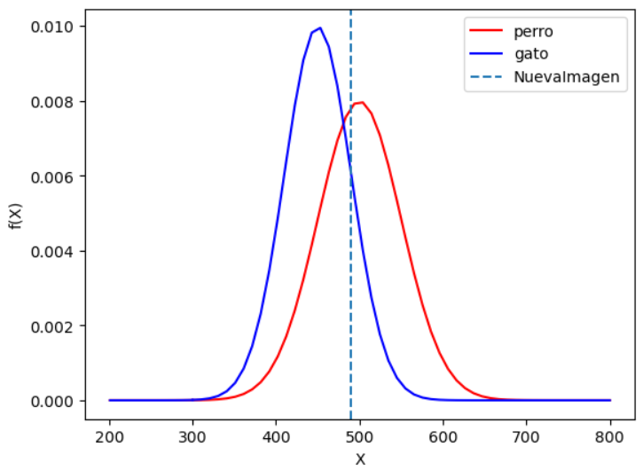

Entonces la probabilidad de que la nueva imagen sea del tipo perro es:

Voy a suponer que la proporción de imágenes que toma Sonia esta balanceada, es decir . Haciendo los cálculos:

1. Defino la variable aleatoria X como el tiempo que puede pasar un usuario en la página del desarrollador. No se conoce la distribución de X, pero se sabe que la media histórica es 6 minutos y un desvío estándar maestral de 1.5 minutos
   1. Defino la hipótesis nula como que la media poblacional actual no ha aumentado respecto de la media histórica y la hipótesis alternativa como que la media poblacional si ha aumentado
   2. No conozco la distribución de X, pero si se tienen muchas muestras se puede aproximar a una normal.

Definiré un estadístico de prueba

*Con*

Si U es mayor a un valor crítico, entonces rechazare la hipótesis nula. Caso contrario no podré rechazarla.

El valor crítico para un nivel de significancia del 5% se corresponde con el de una distribución t de Student con 49 grados de libertad. **Este valor es 1.677**

*Entonces calculo el*

* 1. **Se observa que U es mayor al valor crítico, entonces con un nivel de significancia del 5% se puede rechazar la hipótesis nula y afirmar que de acuerdo a los datos que el tiempo de permanencia de los usuarios ha aumentado respecto al histórico.**

1. El stock X sigue una distribución de Poisson con parámetro .

El valor de este parámetro es una variable aleatoria que sigue una distribución gamma,

La distribución a priori definida del parámetro será del parámetro:

Para la distribución a posteriori, aplicaré el teorema de Bayes para calcular

Donde es la verosimilitud de los datos dado que toma el valor

Quitando los términos constantes respecto del parámetro queda:

Los datos son x = [20, 5, 6, 30, 2, 5], con lo cual

;

La idea es llegar a una gamma (familia conjugada de la poisson). La distribución gamma es la siguiente:

* 1. Así, la distribución a posteriori queda:

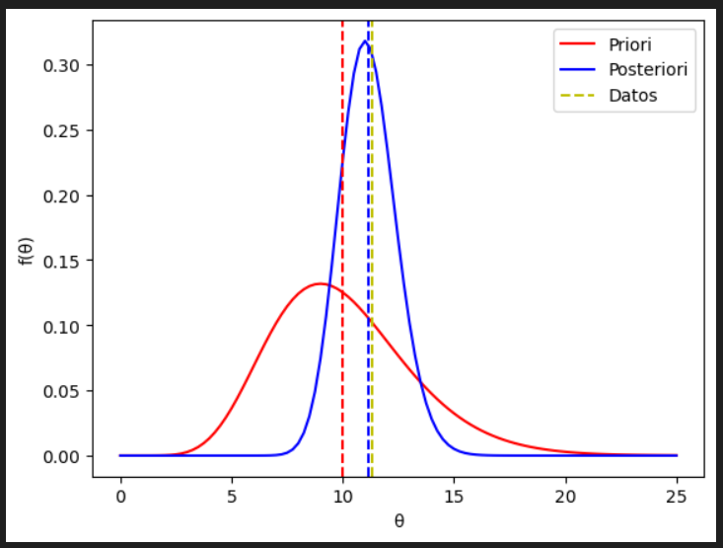

* 1. La probabilidad marginal de que X tome un mayor a 30 la obtendré integrando la condicional dado un en todo el espectro de y luego sumando para los valores de X que apliquen:

Calculando numéricamente da .